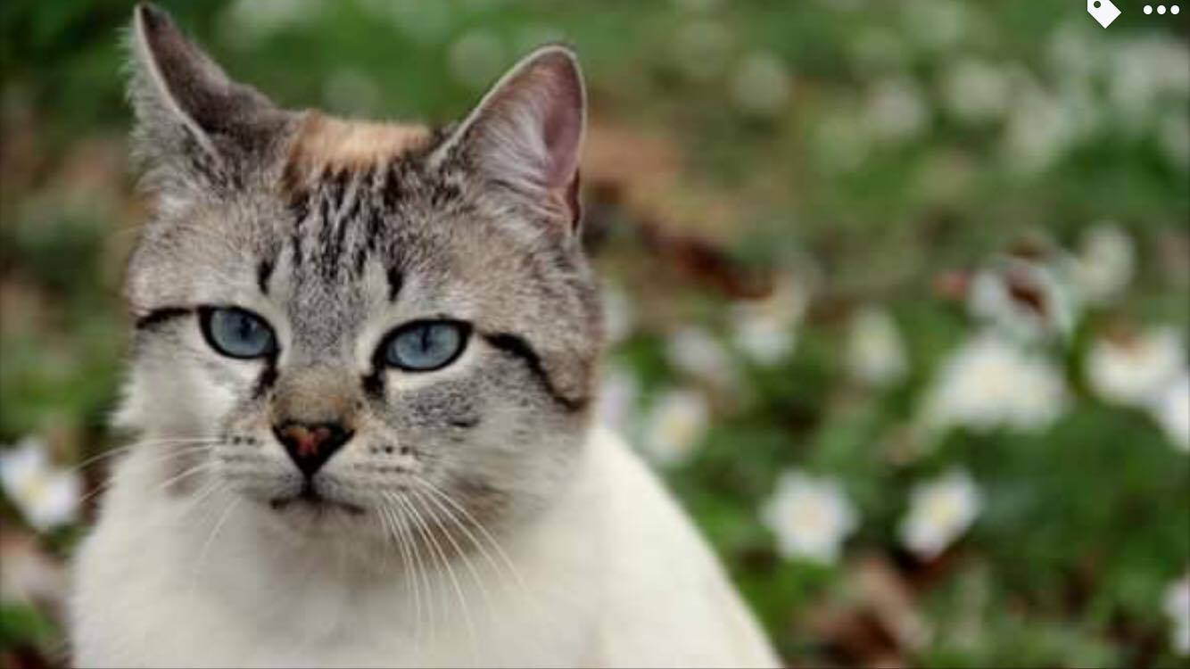
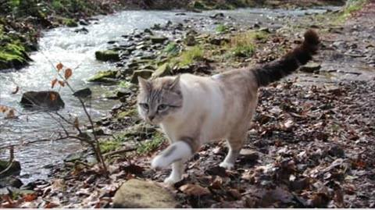

WELL a disparu le 21 septembre à Boust ( France ). Nous pensons que le chat a pu vous être amené suite à un problème de voisinage. Voici une description de celui-ci : Le chat s'appelle WELL. Mâle castré de 7 ans. Il n'est pas pucé, ne porte pas de collier.
Well est blanc, la queue marron foncée. Chat européen de type siamois ou apparenté. Nous vous adressons quelques images. Merci infiniment de votre aide.

Cordialement, Anastasiya BOUVARD et Sandrine Stauner-Facques (00 336 34 98 90 02)

